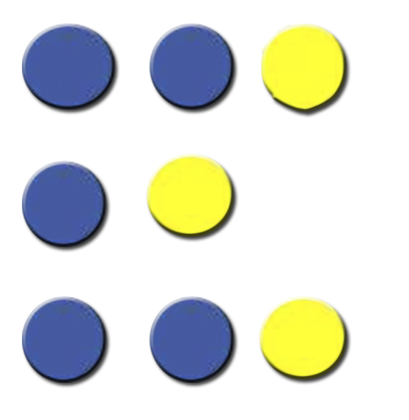

**Державна податкова служба України**

Херсонське управління Головне управління ДПС у Херсонській області, Автономній Республіці Крим та м. Севастополі  
73008, м. Херсон, вул. І. Кулика, 143а.

**Нові розміри граничних сум доходів**

**для I – III груп єдиного податку**

Херсонське управління Головне управління ДПС у Херсонській області, Автономній Республіці Крим та м. Севастополі повідомляє платникам податків – суб’єктам малого підприємництва про нові ліміти доходів на спрощеній системі оподаткування.

Відповідно до Закону України від 30.03.2020 №540 «Про внесення змін до деяких законодавчих актів України, спрямованих на забезпечення додаткових соціальних та економічних гарантій у зв’язку з поширенням корона вірусної хвороби (COVID-19), яким внесено зміни до п.291.4 ПКУ, з 02 квітня 2020 року почали діяти нові розміри граничних сум доходів для I – III єдиного податку.

* для І групи ЄП – 1 млн грн замість 300 тис. грн;
* для фізосіб-«єдинників» ІІ групи – 5 млн грн замість 1,5 млн грн;
* для фізосіб-«єдинників» та юрособ-«єдинників» ІІІ групи – 7 млн грн замість 5 млн гривень.

Також цим же Законом передбачено внесення змін до Закону № 129 щодо виключення норми збільшення доходу для ІІ групи з 1,5 млн до 2,5 млн гривень.

**Офіційний вебпортал Державної податкової служби України: tax.gov.ua**

**Інформаційно-довідковий департамент ДПС України: 0-800-501-007**

**«Гаряча лінія» ДПС України «Пульс»: 0-800-501-007 (напрямок «4»)**

**Кваліфікований надавач електронних довірчих послуг: 0-800-501-007 (напрямок «2»)**

**Субсайт територіальних органів ДПС у Херсонській області , Автономній Республіці Крим та м. Севастополі офіційного веб-порталу ДПС:** <https://kherson.tax.gov.ua>

**Електронна пошта: ks.zagvid@tax.gov.ua**